**TRƯỜNG MẦM NON TUỔI HOA**

**VỆ SINH PHÒNG BỆNH TAY - CHÂN – MIỆNG**

 Tay chân miệng là một hội chứng bệnh do virus đường ruột gây ra, thường gặp ở trẻ em. Dấu hiệu đặc trưng của bệnh là sốt, đau họng và nổi ban có bọng nước. Triệu chứng đầu tiên thường là sốt nhẹ, biếng ăn, mệt mỏi và đau họng. Một đến hai ngày sau khi xuất hiện sốt, trẻ bắt đầu đau miệng. Khám họng trẻ có thể phát hiện các chấm đỏ nhỏ sau đó biến thành bọng nước và thường tiến triển đến loét. Các tổn thương này có thể thấy ở lưỡi, nướu và bên trong má.

      Hiện bệnh tay chân miệng chưa có thuốc điều trị đặc hiệu và vắc xin dự phòng. Bệnh thường lây lan nhanh vào tháng 9 đến tháng 11 hàng năm, đặc biệt là vào đầu năm học mới do vệ sinh cá nhân, môi trường chưa đảm bảo, đặc biệt là kỹ năng vệ sinh cho trẻ chưa thật sự nhuần nhuyễn.

     Virus gây bệnh chủ yếu lây theo đường tiêu hoá và thường trải qua 3 giai đoạn: khởi phát (kéo dài 1-2 ngày), toàn phát (kéo dài 3-10 ngày) và lui bệnh (trẻ hồi phục trong 3-5 ngày nếu không có biến chứng).

    Virus tay chân miệng lây lan rất nhanh qua đường tiêu hóa, các chất tiết từ mũi miệng, phân của trẻ bệnh.

    Theo Tổ chức Y tế Thế giới, nguy cơ lây lan mạnh nhất là trong tuần đầu tiên sau khi nhiễm bệnh. Bệnh lây truyền trực tiếp qua đường tiêu hóa khi ăn uống chung hoặc tiếp xúc với dịch tiết mũi họng lúc trẻ hắt hơi, ho.

  Trước tình hình dịch bệnh: Tay - Chân – Miệng đang bùng phát nhanh chóng và nguy hiểm, đề đảm  bảo công tác phòng dich và tạo môi trường an toàn cho trẻ khi đến lớp. Hôm nay, ngày 23/7/2020. Trường Mầm non Tuổi Hoa tổng vệ sinh trong ngoài lớp học sạch sẽ, tẩy rửa đồ dùng đồ chơi bằng dung dịch CLORAMIM B để phòng dịch cho trẻ.  
Sau đây là 1 số hình ảnh về công tác vệ sinh tại các lớp:

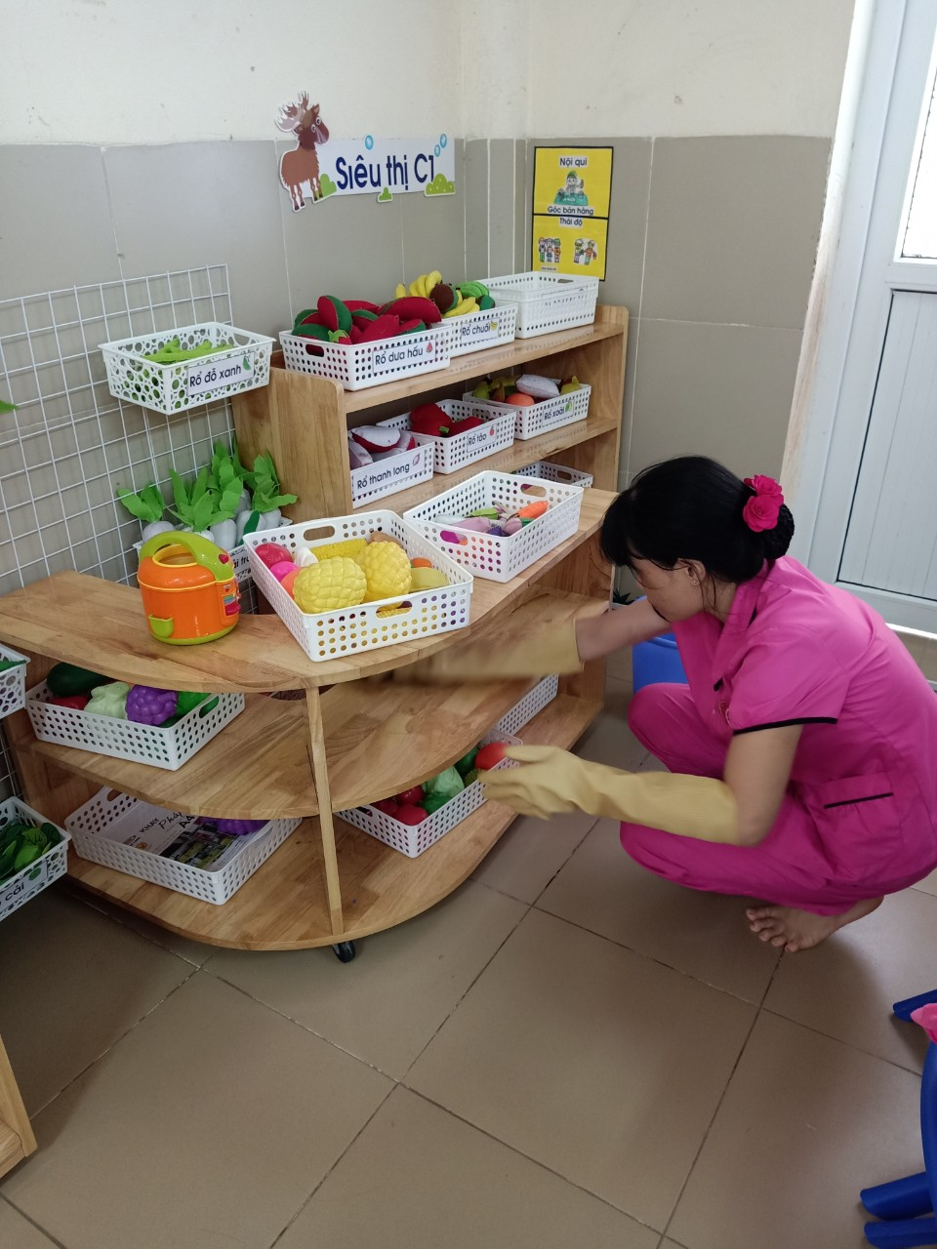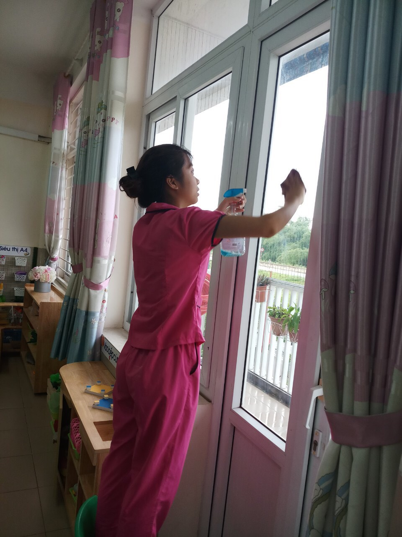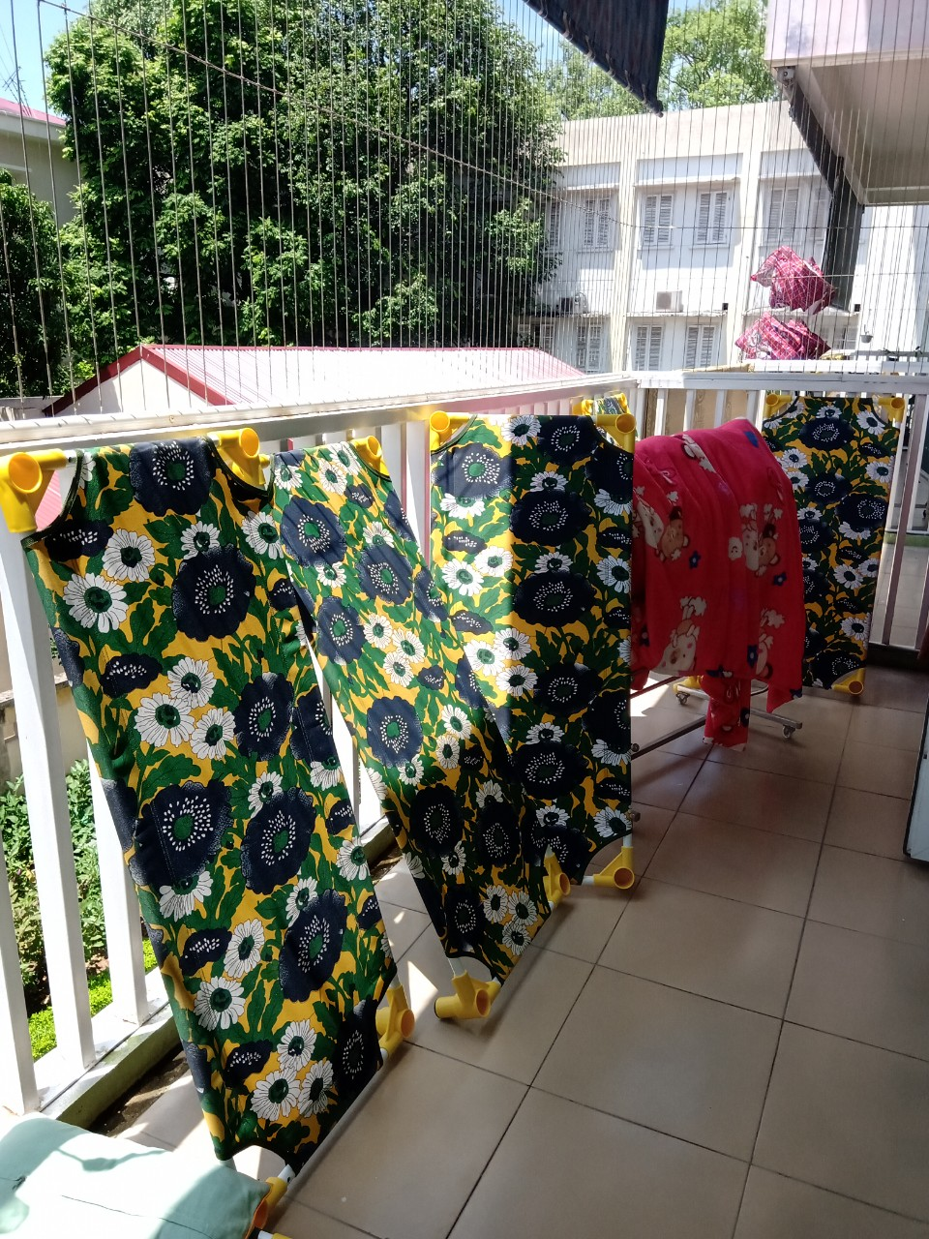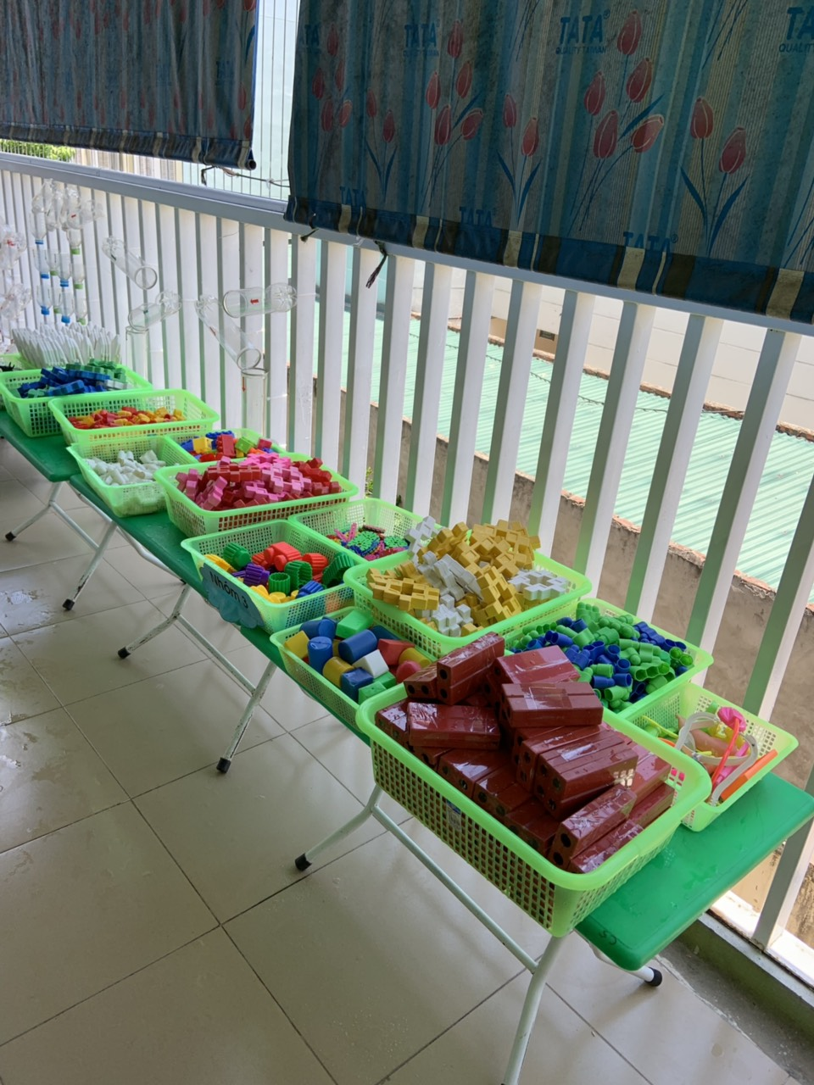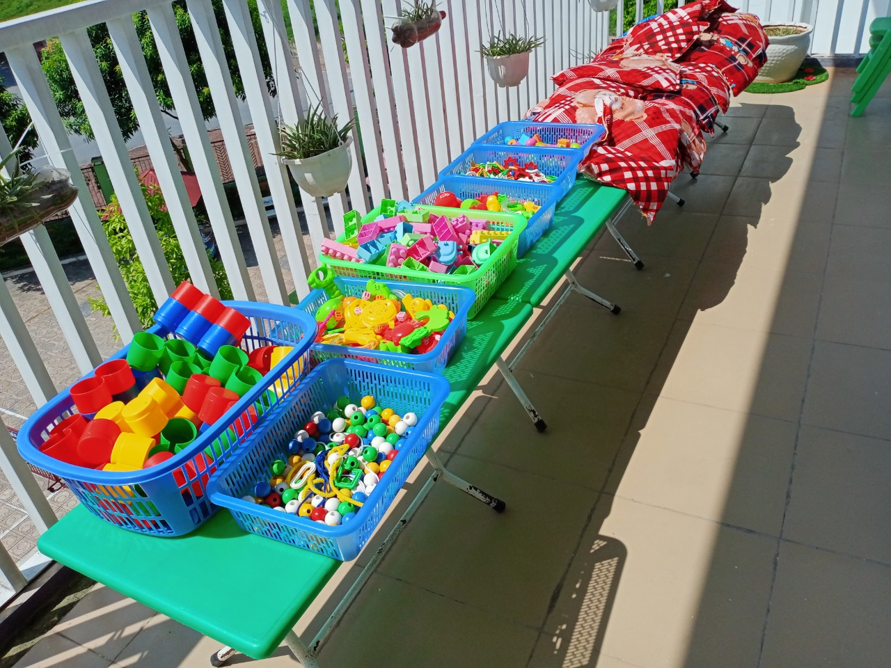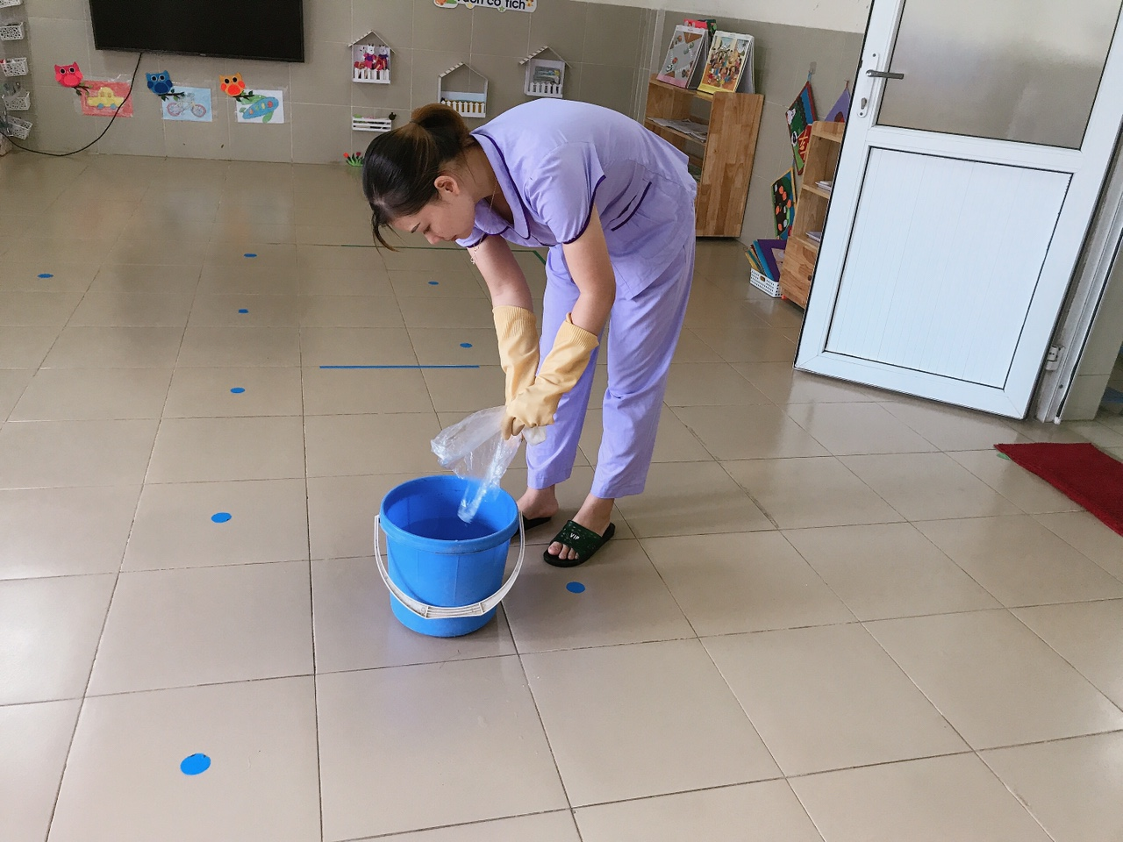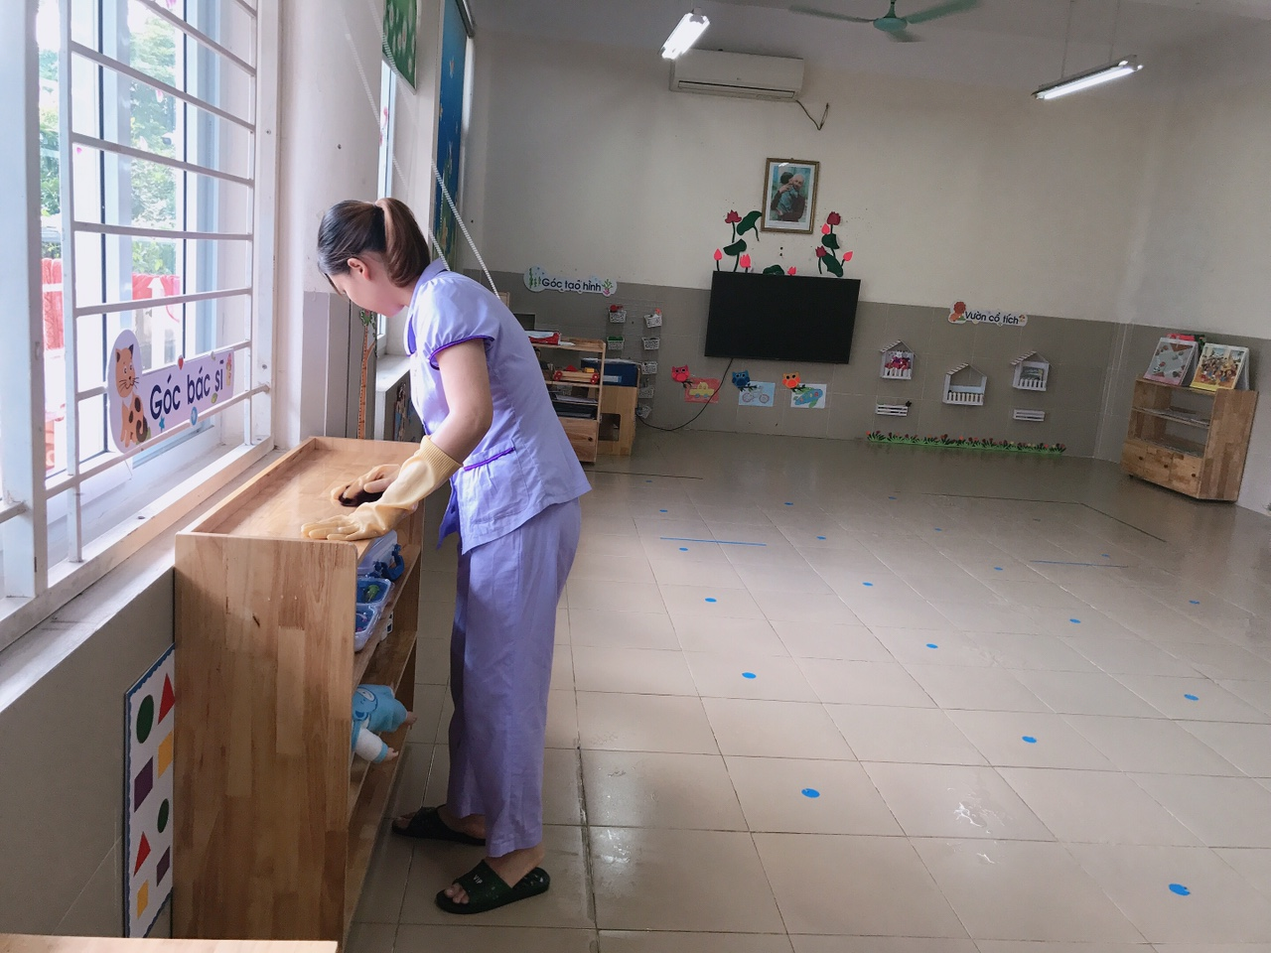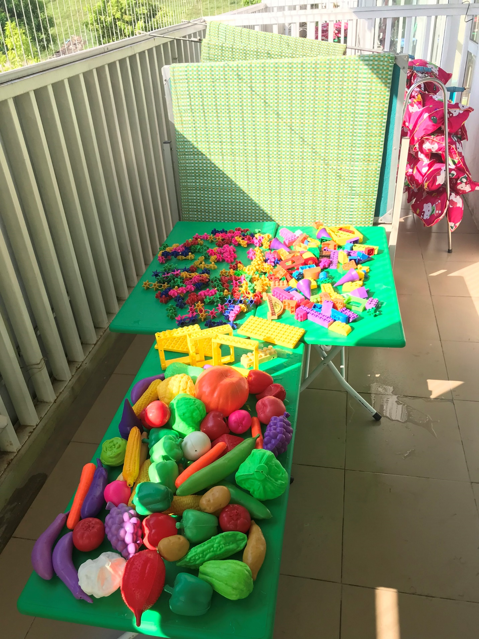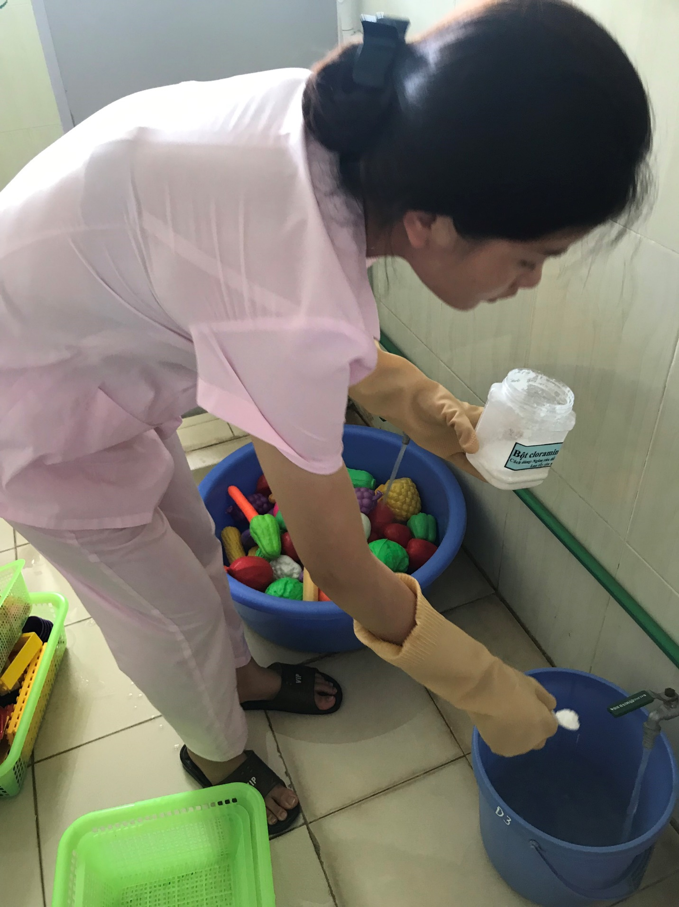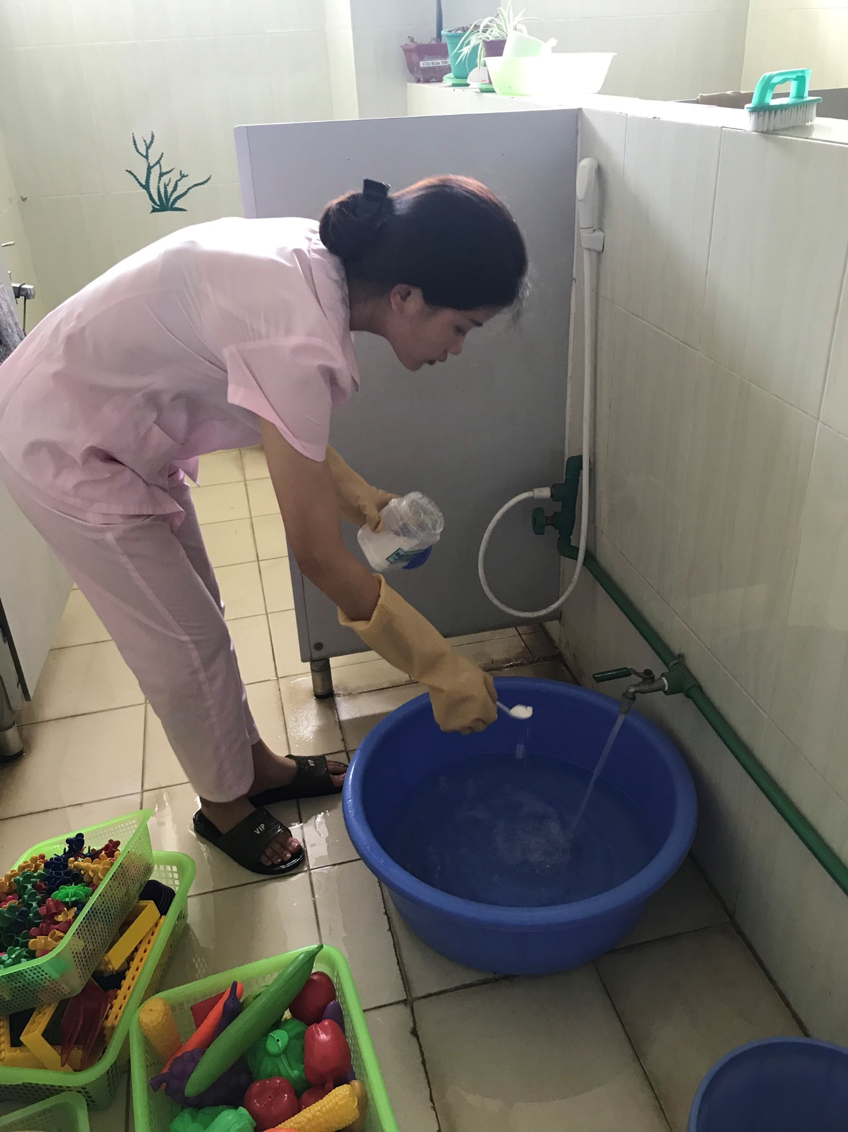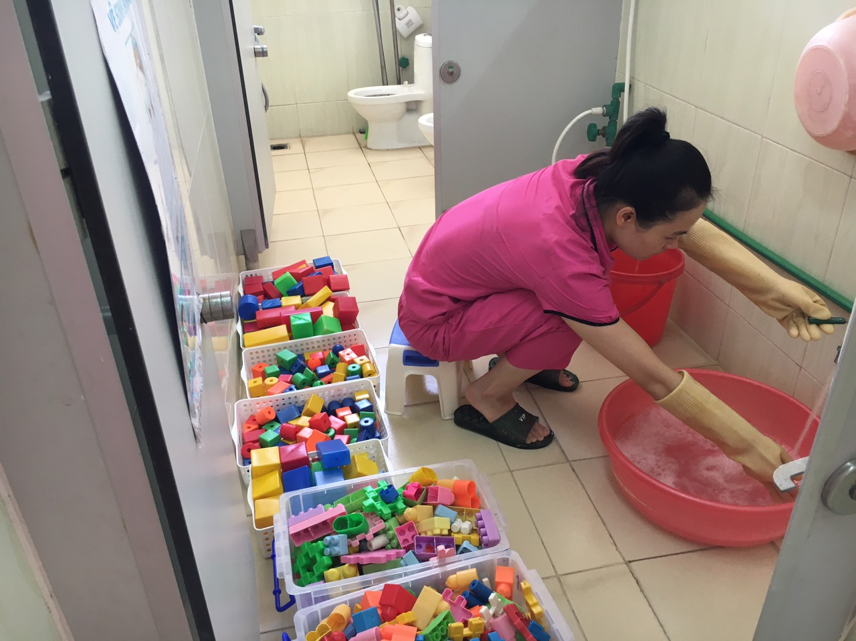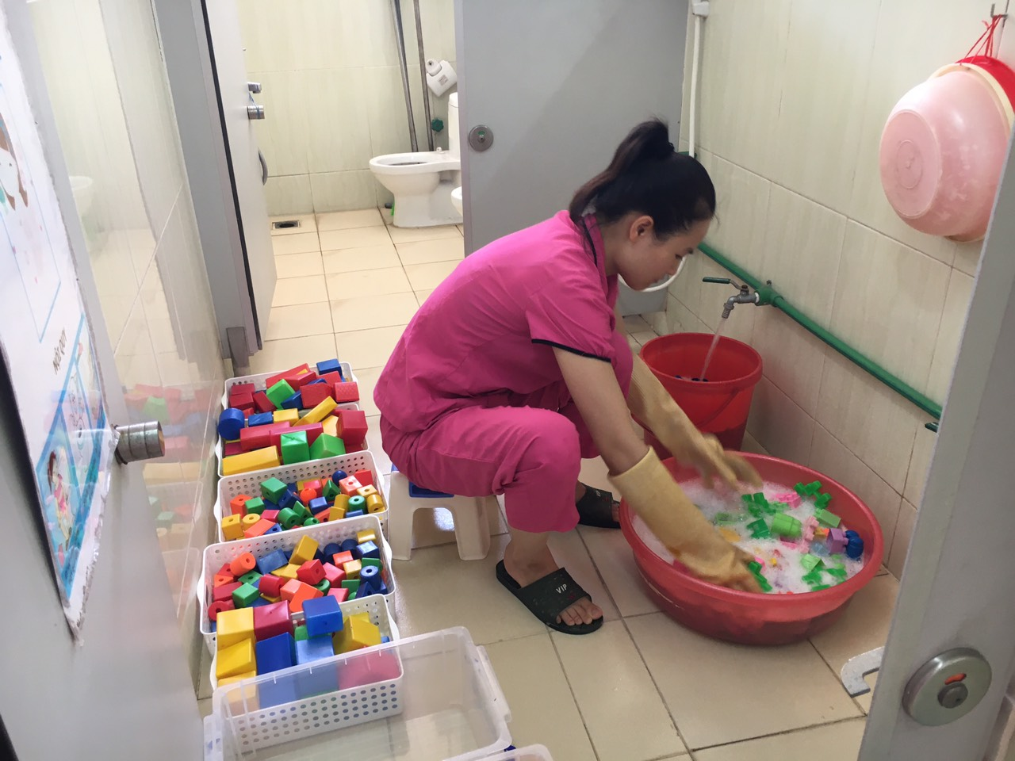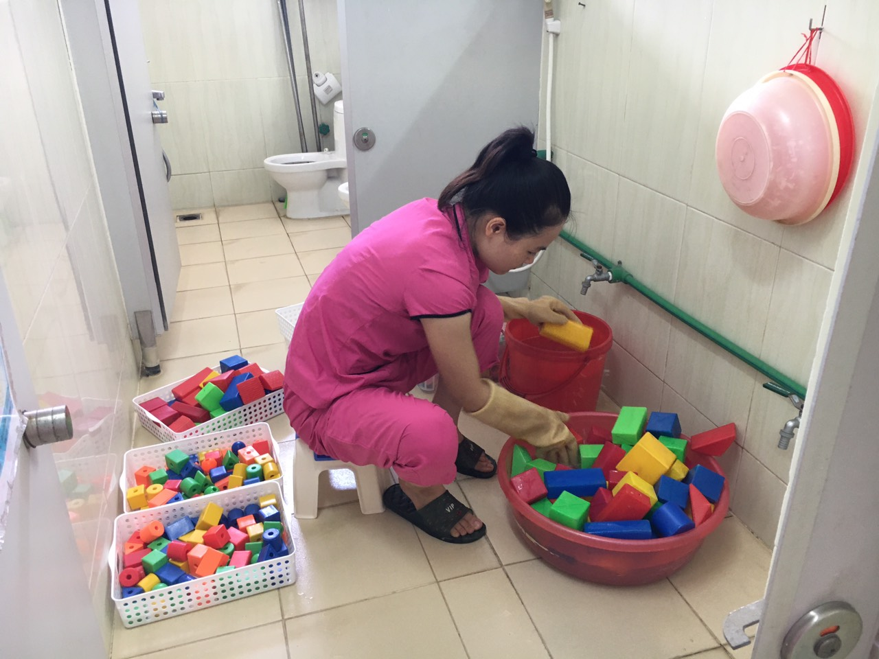

Giáo viên tại các lớp cho trẻ rửa tay thường xuyên để phòng tránh bệnh Tay – Chân – Miệng.

Một số hình ảnh:

